EMCフィルタ
技術情報
発行:2022年8月 / TDK Electronics AG
第3部:第10章~第13章(全20章中)

10. 挿入損失

10.1 試験回路
妨害電圧および妨害電流は異なる経路で伝搬します。
- すべての線と基準電位との間の妨害は非対称妨害(asymmetrical interference)、別名コモンモード妨害と呼ばれる。主に1 MHz以上の周波数で発生。
- 2本の線間の妨害は対称妨害(symmetrical interference)、別名差動モード妨害と呼ばれる。主に数百kHzの範囲で発生。
- 単一の線と基準電位の間の妨害は不対称妨害(unsymmetrical interference、ノーマルモード)に分類される。
異なる伝搬タイプに応じて、挿入損失はデータ部分で対称・非対称・不対称測定として規定されます。以下の試験回路は測定原理を示しています。
左側の回路セクション1は、開回路発電機電圧 V0 と発電機インピーダンス Z0 を持つ信号発生器です。中央の回路セクションは被試験デバイスで、この場合は4線式フィルタです。第3部は試験用受信機を示し、出力電圧 V2 が受信機のインピーダンス Z2 を介して測定されます。

a) 4線式フィルタを例とした対称測定(差動モード)
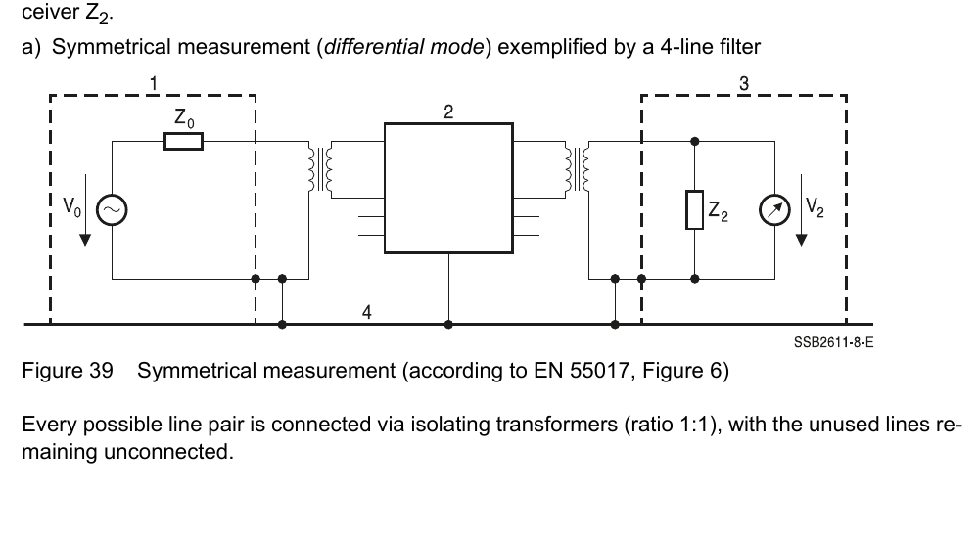
図39:対称測定(EN 55017、図6に基づく)
可能性のあるすべての線対は絶縁変圧器(比1:1)を介して接続され、未使用の線は接続されないままとします。

b) 4線式フィルタを例とした非対称測定(コモンモード)
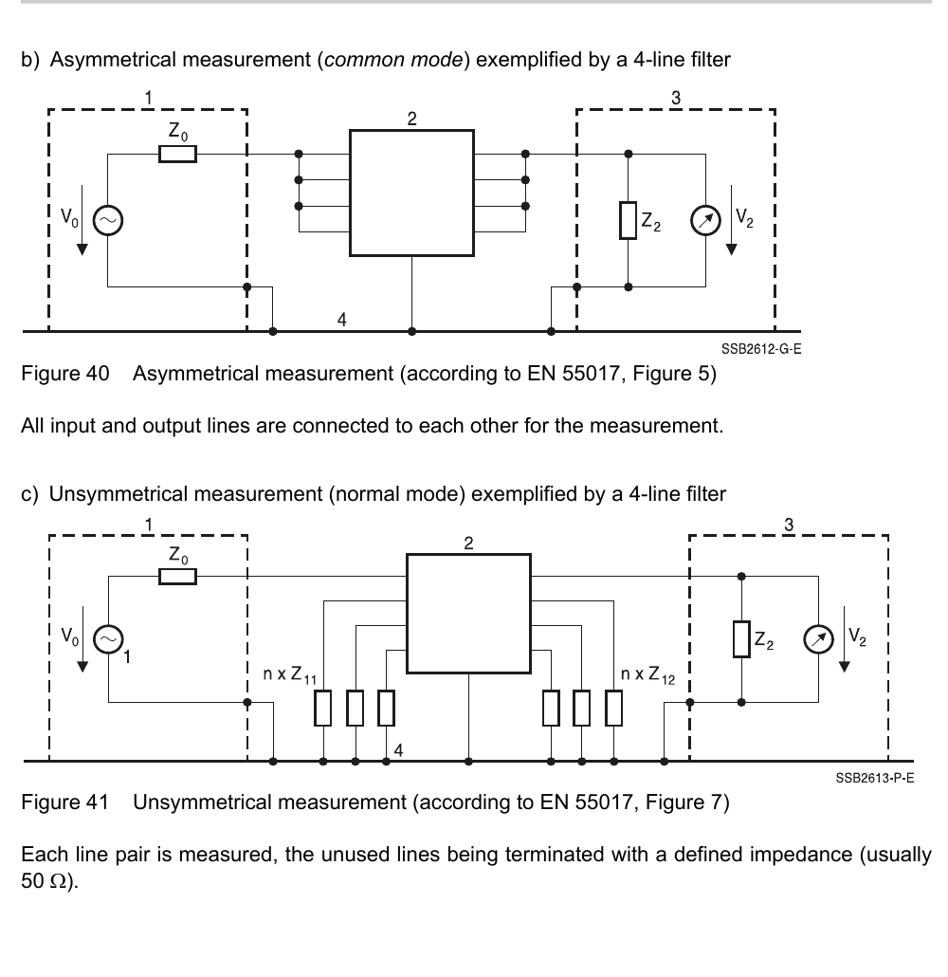
図40:非対称測定(EN 55017、図5に基づく)/図41:不対称測定(EN 55017、図7に基づく)
非対称測定では、すべての入出力線が測定のため互いに接続されます。

c) 4線式フィルタを例とした不対称測定(ノーマルモード)
各線対が測定され、未使用の線は定義されたインピーダンス(通常50 Ω)で終端されます。

10.2 アプリケーションにおける挿入損失
原則として、これまで述べた試験回路は50 Ωのインピーダンス値を使用します。少数のケースでは、0.1 Ωや100 Ωのインピーダンスでの測定も指定されます。下図はEN 61000-3-3規格で定義されたネットワークインピーダンスを示していますが、アプリケーションで実際に発生するインピーダンスは仮定値とは異なります。
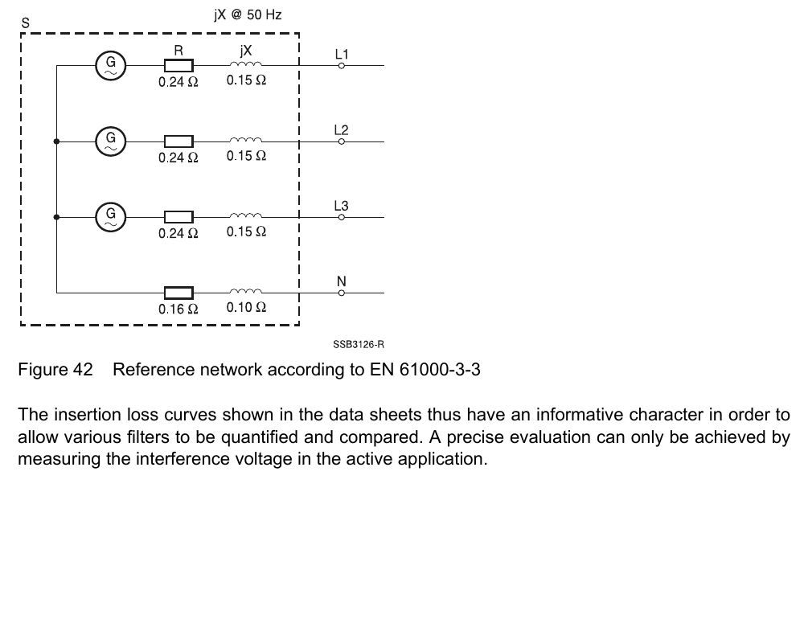
図42:EN 61000-3-3に基づく基準ネットワーク
したがって、データシートに示される挿入損失曲線は、各種フィルタを定量化・比較できるよう、参考的な性格を持ちます。正確な評価は、実際のアプリケーションで妨害電圧を測定することによってのみ達成できます。
図43はその違いを説明します。左の曲線はEMCフィルタなしでの妨害電圧を示しています。中央の曲線はフィルタの減衰特性を表します。挿入損失(中央)を妨害電圧(左)から差し引いた結果が、右側の数学的に決定された破線になります。実際の妨害電圧の測定(右側図の連続線)は、異なるインピーダンスの大きな影響により、数学的に決定された妨害電圧から偏差を示します。
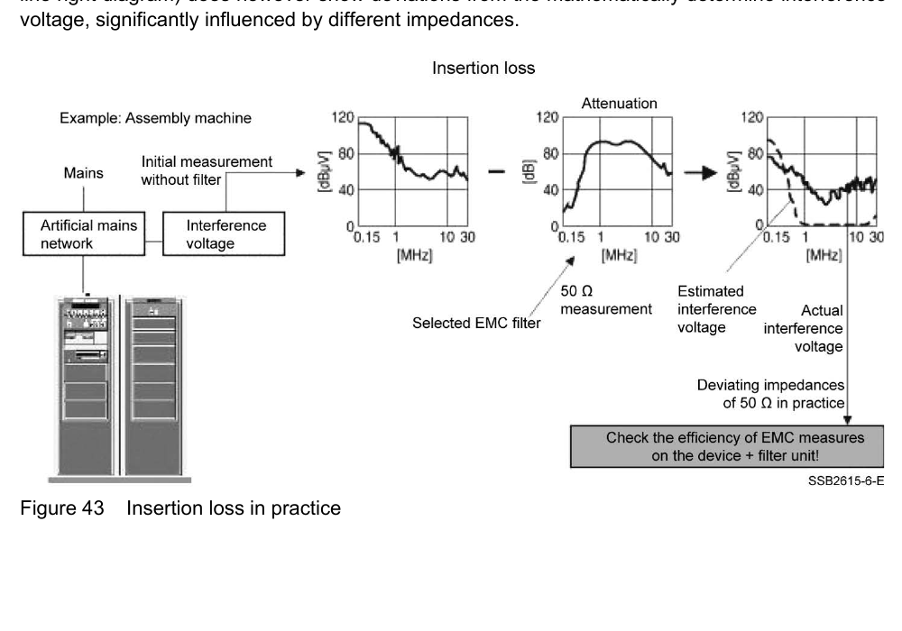
図43:実際における挿入損失

11. 漏れ電流

11.1 漏れ電流の定義
漏れ電流とは、無故障回路において接地または外部の導電部分に流れる電流です。漏れ電流は通常、故障の有無に関係なく機器・システムへ流れ、運転に関連します。これらは、線・筐体などの寄生効果や、EMCフィルタのYコンデンサのように接地に接続されたコンデンサにより発生します。総漏れ電流はすべての漏れ電流の合計から得られます。
国際電気技術用語(IEV)によれば、漏れ電流は通常運転条件下の望ましくない導電経路における電気電流と定義されます[IEV 195-05-15]。
一方、絶縁不良によって発生する電流で通常運転条件中ではないものは、残留電流(residual currents)として知られます。
漏れ電流測定に使用されるEN 60990規格は「接触電流および保護導体電流の測定方法」を定義しており、漏れ電流という用語は異なる文脈で明確に使用できないため意図的に避けられています。ドイツ語版の序文に記載されているとおり、本規格は漏れ電流の測定に関する試験決定を想定しています。漏れ電流に言及する代わりに、2種類の電流が区別されます:
- 接触電流(Touch current):人体や家畜に流れる電気電流であり、その身体が1つ以上のアクセス可能な部品や機器に触れたときのもの。接触電流は電流経路が人体または人体モデルを通過する場合のみ発生する。
- 保護導体電流(Protective conductor current):保護導体を流れる電流。
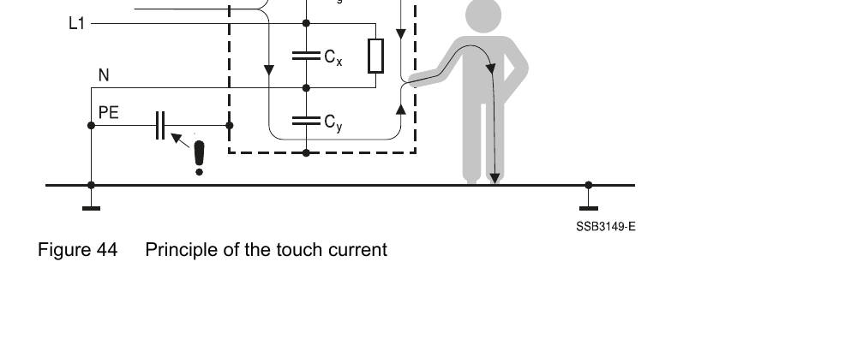
図44:接触電流の原理
接触電流の原理は図44に示されています:ここで示される機器が人によって触れられたときの保護導体断線という故障ケースでは、その人を通って接触電流が流れる可能性があります。
接触電流と保護導体電流の両方の用語は、以前は規格で漏れ電流と呼ばれていました。今日の規格要件を理解するためには、これらの用語を区別することが重要です。両方のケースで、規格上の漏れ電流の定義では、原典とは異なる特定の故障条件が想定されています。

11.2 EMCフィルタの漏れ電流の定義と計算
これまで様々なフィルタ製造業者がEMCフィルタの漏れ電流を規定するために異なる計算モデルや測定方法を使用してきたため、計算モデルに基づく統一仕様が合意され、このモデルがEMCフィルタ用EN 60939規格で発行されました。

11.2.1 EMCフィルタの漏れ電流の定義
DIN EN 60939-3(VDE 0565-3-4):2016-09; 1.4.27 によれば、漏れ電流 ILK は、無故障回路において接地または外部導電部分に流れる定格周波数での電流として定義されます。
規格用語に関するコメント1:この電流は容量性成分を持つ場合があり、これは主にコンデンサの使用により発生します。これにはカタログなどの統一仕様用に理論的に計算された値が含まれます。計算は付録Aに記載された規定に基づいています。実際の漏れ電流は個別ケースで規定できません。
規格用語に関するコメント2:接触電流や保護導体電流などのさらなる漏れ電流は、適用可能な規格(IEC 60990など)に従って規定する必要があります。
定義の結果:EMCフィルタのデータシートに規定された漏れ電流の値は理論的に計算された値であり、主に異なるタイプのフィルタを比較するために使用されます。実際には、多くの異なる影響因子が存在するため、IEC 60990に従って測定された値は通常、理論的計算値と一致しません。

11.2.2 フィルタ漏れ電流 ILK の計算方法
以下に示す計算式はIEC 60939-3規格の付録Aから引用されています。これらは、フィルタ出力に負荷が接続されていないシステムを参照しています。DIN EN 60939-3規格で次のことが述べられています:
「アプリケーションにおける実際の漏れ電流は多くのパラメータに依存するため、規定できません。」
数学的に決定された値 ILK は、漏れ電流に関する異なるEMCフィルタの定性的な区別のためのベンチマークであり、挿入損失と同様の方法で機能します(55ページ「挿入損失」章を参照)。
注意点:フィルタ漏れ電流 ILK は、ケーブルの寄生容量、モータ巻線・コンバータ・他の負荷を介した漏れ電流などの漏れ電流に加算されます。

単相(1線式)フィルタの漏れ電流の計算
フィルタ漏れ電流は定格電圧と接地への容量性インピーダンスの比から得られます。
ILK = 2 · π · fR · VR · CY
ここで:
- ILK = フィルタ漏れ電流
- fR = 定格周波数
- VR = 定格電圧
- CY = 接地への公称容量
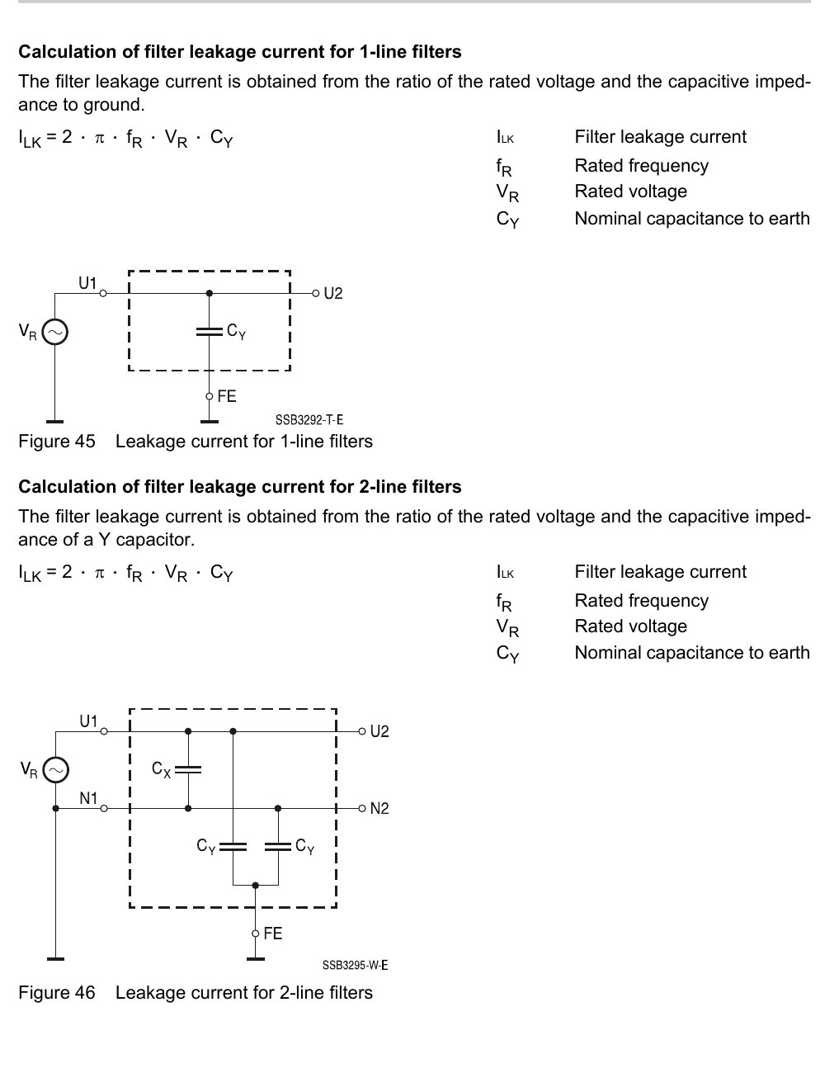
図45:1線式フィルタの漏れ電流/図46:2線式フィルタの漏れ電流

2線式フィルタの漏れ電流の計算
フィルタ漏れ電流は定格電圧とYコンデンサの容量性インピーダンスの比から得られます。
ILK = 2 · π · fR · VR · CY

3線式フィルタの漏れ電流の計算
フィルタ漏れ電流は、コンデンサの中性点と基準電位の間の電圧と、Yコンデンサの容量性インピーダンスの比から得られます。規格は相間6%の電圧差を定義しており、これは約2%の電圧不平衡に対応します。
ILK = 2·π·fR·VNM·CY = 2·π·fR · [0.06·VR·CX / (3·CX + CY)] · CY
CX = CX1 = CX2 = CX3
ここで:
- ILK = フィルタ漏れ電流
- fR = 定格周波数
- VR = 対地電圧の定格電圧
- VNM = 中性点と接地間の結果電圧
- CX = スター点に対する公称容量
- CY = 接地に対する公称容量
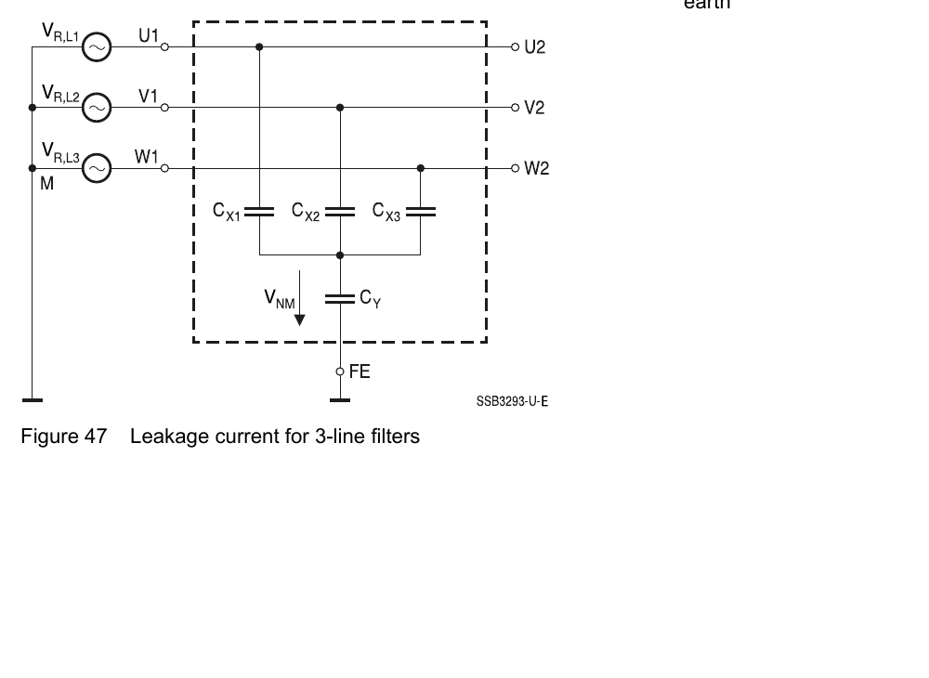
図47:3線式フィルタの漏れ電流

4線式フィルタの漏れ電流の計算
フィルタ漏れ電流は、中性導体と接地間の電圧と、Yコンデンサの容量性インピーダンスの比から得られます。中性導体と基準電位は供給変圧器で接続されているため、両者間の予想される電位差は小さく、規格は全体で10 Vの値を定義しています。
ILK = 2 · π · fR · VNM · CY, VNM = 10 V
ここで:
- ILK = フィルタ漏れ電流
- fR = 定格周波数
- VNM = 中性点-接地間電圧
- CY = 接地への公称容量
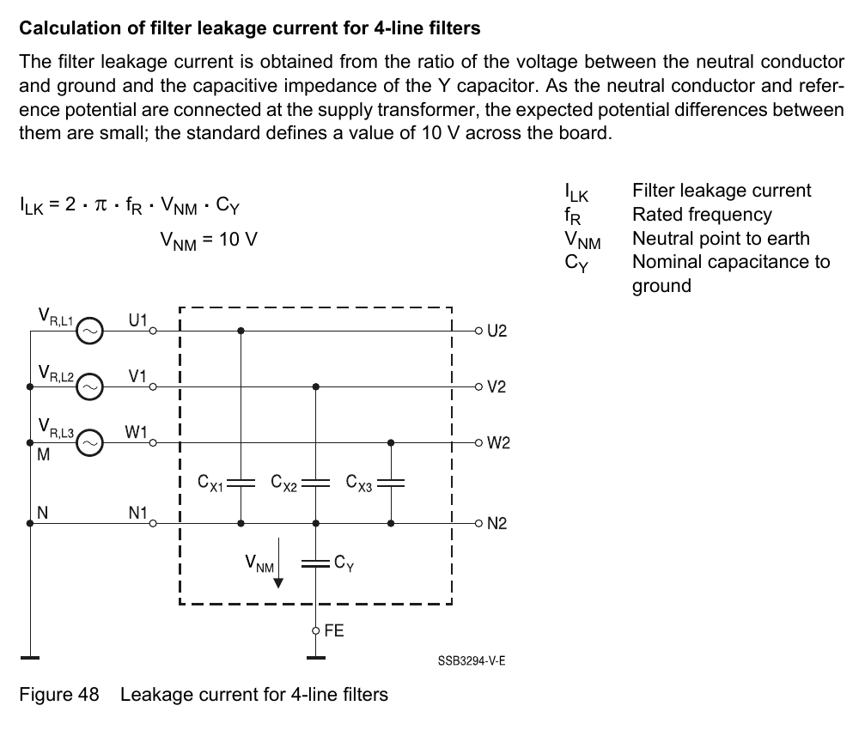
図48:4線式フィルタの漏れ電流

11.3 漏れ電流のアクティブ低減
周波数変換器は、可変かつエネルギー最適化された周波数制御のために、対応する保護機能を持つ残留電流装置(RCD)とともに多くのアプリケーションで使用されています。可変周波数駆動装置では、上流のEMCフィルタ、変換器自体、シールドモータケーブル、さらにはモータ自体から漏れ電流が予想されます。発生する漏れ電流の合計は、しばしば残留電流装置の作動の許容限界(通常、公称値の50%)を超えます。その結果、機器の意図しないシャットダウンが発生し、プロセスの大幅な中断にもつながります。この原理は図49に示されています。
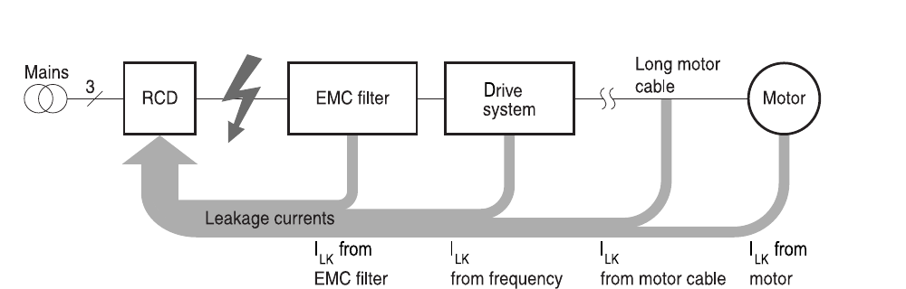
図49:変換器アプリケーションにおける個別部品の漏れ電流
結果として、漏れ電流を低減することが目標となります。対策として、高品質低容量ケーブルや絶縁変圧器を使用するなど、様々な従来オプションが使用できます。これらの選択肢は高価であるか、絶縁変圧器の場合は同時にエネルギー損失を伴う追加の設置容積が必要となります。
TDKはLeaXield™ アクティブ漏れ電流フィルタによる電子的解決策を提供しています。これは漏れ電流を測定し、その後同じ振幅の反転信号を生成します。図50の概略表現に示されているように、この手順により使用される残留電流装置の漏れ電流が低減され、システムの可用性が向上します。
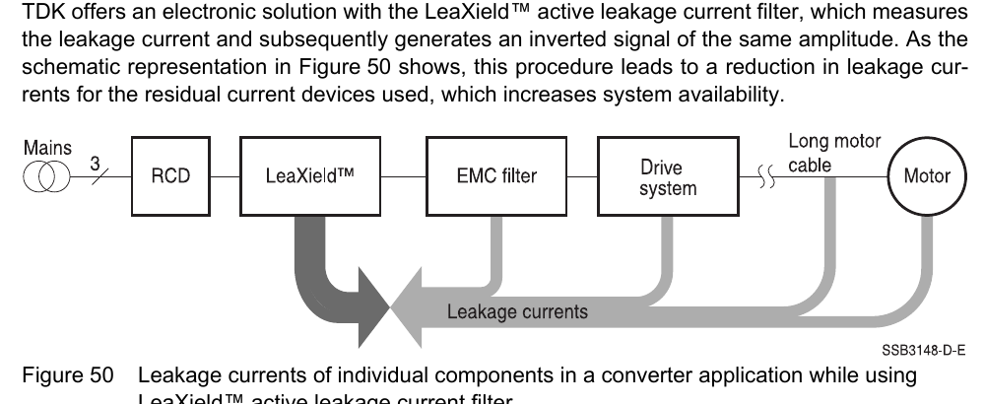
図50:LeaXield™ アクティブ漏れ電流フィルタを使用した変換器アプリケーションにおける個別部品の漏れ電流
LeaXield™ アクティブ漏れ電流フィルタは、モータケーブル交換などの対策なしに既存のシステムに追加できるため、説明した問題を解消するためのコスト効果の高い解決策となります。外部電源は不要です。LeaXield™ アクティブ漏れ電流フィルタの詳細情報は、TDKウェブサイトの「アクティブフィルタ」で参照できます。

11.4 漏れ電流に関する安全上の注意
⚠ 電気機器または設備全体としての最大漏れ電流は、安全上の理由から制限されることに留意してください。アプリケーションに適用される限界は、関連する仕様、規制、規格から取得できます。原則として、以下の原則が適用されます。ただし、一部の機器仕様では異なる要求が含まれる場合があり、また異なる国別の規制も適用される場合があります。特定のアプリケーションについて確認する必要があります。
- 機器を運転する前に、まず保護導体をフィルタの筐体に接続する。
- DIN VDE 0100-540(IEC 60364-5-54)に従って保護導体を接続する。
- 漏れ電流 ILK > 10 mA の場合、保護導体と負荷ネットワークの間に固定接続が必要。プラグコネクタ経由の接続は許容されない。保護導体は全長にわたって最小断面積10 mm² Cu または 16 mm² Al を持たなければならない。あるいは規定された最小断面積で2本の別々の保護導体を接続することもできる。
- 接続タイプおよび配線は、DIN VDE 0100-540(IEC 60364-5-54)に従うPEN導体の仕様に準拠する。
- 漏れ電流 3.5 mA < ILK ≦ 10 mA では、以下の解決策が可能:
  - 固定接続による固定機器
  - Bタイププラグ接続(IEC 60309に従う工業用プラグ接続)、断面積 ≧ 2.5 mm² の固定機器
  - Aタイププラグ接続(非工業用プラグ接続)と追加の第2保護導体接続を持つ固定機器
  - Aタイププラグ接続と追加の第2保護導体接続を持つ可動機器、立入制限のある区域内
- 残留電流装置を使用する場合、機器・システムの最大漏れ電流総和は保護装置の定格作動電流の半分を超えてはならない。

11.5 漏れ電流の制限値
関連規格からの漏れ電流制限の2つの例を以下に示します。
⚠ いずれの場合も、アプリケーションに関連する規格と仕様を遵守しなければなりません。医療機器の規格はしばしばより低い限界レベルを持ちます。

EN 60335-1 第16章に基づく家庭用および類似用途の電気機器
保護クラス | 説明 | 機器タイプ;接続タイプ | 漏れ電流
0 | 保護導体なしの基本絶縁機器 | — | 0.5 mA
0I | 保護導体なしの基本絶縁機器、ただし保護導体端子付き | — | 0.5 mA
I | 保護導体付き機器 | 可動式 | 0.75 mA
 |  | 固定式モータ機器 | 3.5 mA
 |  | 固定式加熱機器 | 0.75 mA または 0.75 mA/kW(最大定格電流5 mA)
II | 保護導体なしの二重絶縁または強化絶縁機器 | — | 0.25 mA
III | 低安全電圧(SELV)機器 | — | 0.5 mA

注:試験電流回路はIEC 60990 図4に従う(知覚または反応用に定格された接触電流)。保護クラス0および0Iは欧州では許可されていません。
「感電からの保護 — 設備および機器に関する共通事項」はIEC 61140で定義されています。ここでは定常状態接触電流および電荷の制限について以下のように規定されています(第5.2.7章):
a) 接触電流について以下の値が提案されています
- 同時に触れることができる導電部分間に流れる定常電流は、AC 0.5 mA または DC 2 mA の知覚限界を超えてはならない。
- AC 3.5 mA または DC 10 mA の痛覚閾値に達しない値は、逸脱条件または故障条件として決定されなければならない。
b) IEC/TS 60479-2:2007 図19に基づく同時に触れることができる導電部分間の蓄積電荷については、以下の値が提案されています:
- 0.5 mJ — 痛覚閾値に対応
- 5 µJ — 知覚閾値に対応
コメント:IEC 60601シリーズの範囲に含まれる医療電気機器の場合、他の制限値が必要となる場合があります。
電流制限値はIEC/TS 60479-1「人体および家畜への電流の影響 - 第1部:一般事項」のAC-1またはDC-1領域の限界値線a、または図20および22に基づいています。

EN 61140に基づく定格周波数50 Hzまたは60 Hzのシステムおよび機器の保護導体電流
1 kHzまでの周波数の保護導体電流の最大交流分:
電気機器の最大定格電流(AC) | 1 kHzまでの周波数の最大保護導体電流
I ≦ 2 A | 1 mA
2 A < I ≦ 20 A | 0.5 mA/A
I > 20 A | 10 mA、または製品規格で定義されていれば各線導体の定格電流の5%以下

保護導体電流の最大DC分:
機器定格電流 AC | 最大保護導体電流 DC
I ≦ 2 A | 5 mA
2 A < I ≦ 20 A | 2.5 mA/A
I > 20 A | 50 mA

EN 61140規格では、保護導体電流という用語もより詳細に定義されています。これは「国際電気技術用語」のformulationの一部で、用語番号826-11-21:保護導体電流(Protective conductor current)— 漏れ電流または絶縁不良に起因する電気電流など、保護導体に発生する電気電流。

11.6 漏れ電流のテーマの実践的取扱い
⚠ ここで規定されているフィルタ漏れ電流は、ユーザーへのガイドとしてのみ意図されています。すべての特定アプリケーションは、すべての構成部品間の相互作用に関して、適用される規格に記載された限界への適合性を確認する必要があります!
保護導体電流が10 mAを超える恒久接続機器については、最低10 mm² Cu(または16 mm² Al)の固定保護導体接続、または別々の端子に接続された標準断面の2導体が必要です。

重要な違い:
- EMCフィルタの漏れ電流の計算値は、ユーザーがベンチマークとして、また様々なフィルタを比較するために使用される。
- 漏れ電流は機器・設備全体について、IEC 60990に従う試験回路ですべての漏れ電流成分の合計として測定される。

漏れ電流測定の結果について何を知っておく必要があるか?
- 結果は、既存の環境条件下で測定時点について適用される。別の時点での測定では異なる結果が得られる可能性がある。
- 漏れ電流測定の結果は、特に以下の側面の影響を受ける:
  - 電源の高調波成分と電圧対称性
  - 機器・設備の容量および寄生容量
  - 可変周波数駆動装置・スイッチモード電源などのパルス周波数とパルスパターン
  - シールドのあるモータリードの寄生容量
  - モータの寄生容量
以下は、産業用TN-Sネットワーク(400 V/230 V、50 Hz)および合成ネットワークにおける異なる生産シリーズのB84143B0050R110タイプのEMCフィルタ3個での測定例です。これに隣接して、数学的に決定された値 ILK が示されています(「3線式フィルタの漏れ電流の計算」章を参照)。
電源・測定時刻 | 接触電流(EN 60990): 重み付けなし(mA) | 知覚・反応 (mA) | 離脱限界 (mA) | 差電流 (mA) | データシート漏れ電流 (mA)
工業ネットワーク 時刻1 | 2.14…2.22 | 1.82…1.86 | 1.56…1.58 | 12.05…12.50 | 3.1
工業ネットワーク 時刻2 | 2.14…2.18 | 1.76…1.82 | 1.44…1.50 | 11.82…12.27
工業ネットワーク 時刻3 | 2.06…2.10 | 1.72…1.76 | 1.40…1.44 | 11:36
人工ネットワーク | 0.22…0.28 | 0.20…0.27 | 0.20…0.27 | 0.30…0.41

この例は、3つの生産ロットからのフィルタの測定値の許容差が非常に低いことを示しており、EPCOSフィルタの常に高い生産品質を示しています。産業ネットワークの高調波成分は、合成ネットワークと10倍程度の差を生じさせます。このフィルタに規定されたフィルタ漏れ電流は、産業ネットワークの測定値にほぼ対応しており、十分な安全マージンを確保しています。

12. 残留電流装置を備えたシステム

12.1 残留電流装置 — 定義
残留電流装置(RCD)は、定義された差電流が超えられたときに、保護導体を除くすべての極で監視回路を遮断します。RCD(residual current device、残留電流装置)とRCCB(residual current operated circuit-breaker、残留電流動作回路遮断器)という用語もここでよく使用されます。正確な定義はIEC 61008規格群に記載されています。残留電流モニタ(RCM)も使用されますが、これらには負荷回路の遮断機能は内蔵されていません。

12.2 残留電流装置の原理
これらの装置は、両方向に流れる電流の合計が理想回路ではゼロであるという特性を利用しています。相と零相線にある合計電流変流器が差電流を検出し、これには動作に関連する漏れ電流のほか残留電流も含まれます。電流タイプの定義は「漏れ電流」章に記載されています。変流器の追加巻線はトリップ回路の一部であり、限界に達すると接点を持つ切替機構を作動させます。下図に関連する原理を示します。
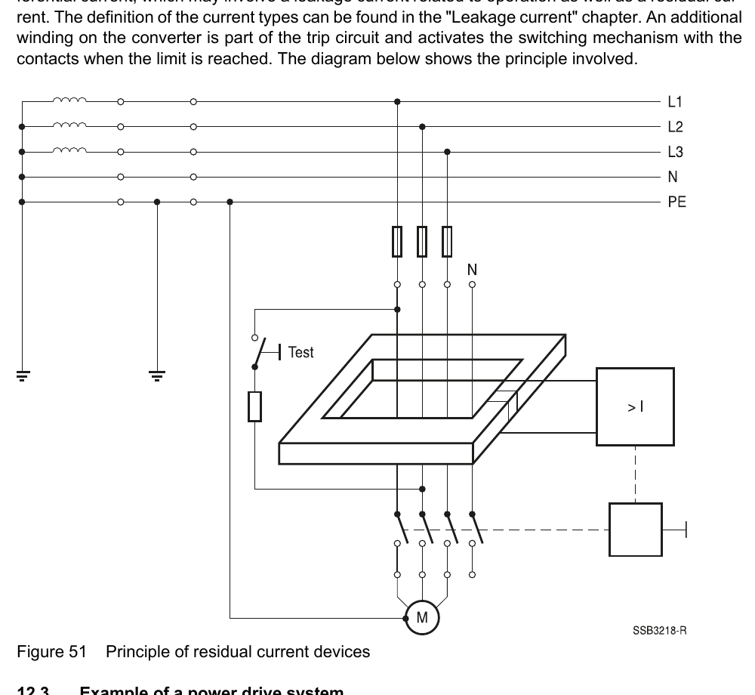
図51:残留電流装置の原理

12.3 電力駆動システムの例
電力駆動システム(PDS)は、エネルギーを効率的に利用するためにますます使用されています。これらはエンジン速度を連続的に変えることができます。原則として、AC電圧が整流され、リンク回路で平滑化され、そのパルス形状と周波数が電子スイッチング素子により変換されます。
これは伝導妨害と関連しており、国際規格はノイズレベルを制限することを要求しており、原則としてEMCフィルタの使用が必要となります。図52はそのような駆動システムのブロック図を示しています。
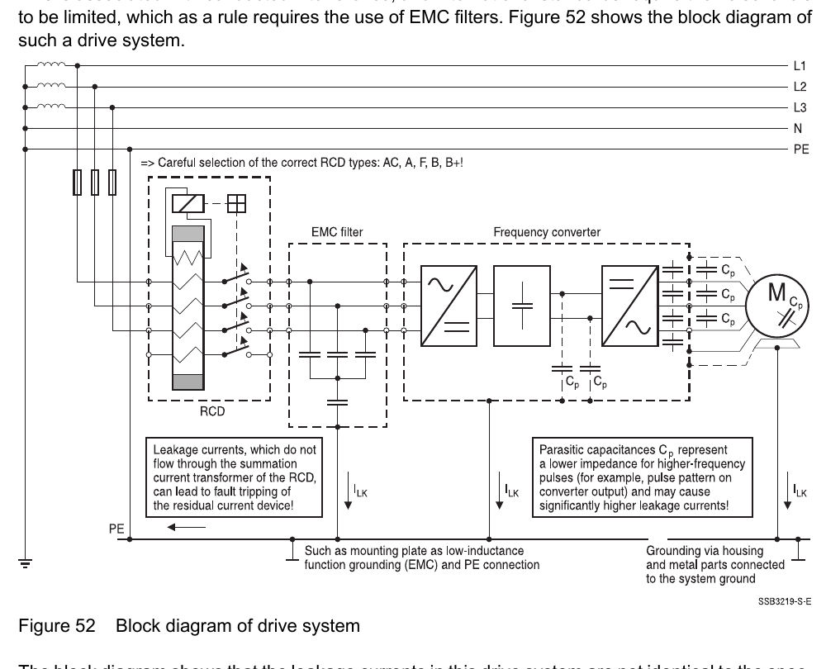
図52:駆動システムのブロック図
ブロック図は、この駆動システム内の漏れ電流が、EMCフィルタの漏れ電流のデータシート仕様と一致しないことを示しています。この仕様は2010年にIEC 60939で計算方法として標準化されましたが、フィルタが電源に接続されているときの線周波数に関する漏れ電流のみを考慮しています。これに、変換器・ケーブル・モータなど追加の構成部品を流れる漏れ電流を加算する必要があります。したがって、システム全体の漏れ電流は、EMCフィルタによって発生する漏れ電流より高くなります。
整流回路に応じて、これらの漏れ電流は線周波数の倍数として周波数成分を含みます;たとえば、3相B6回路は通常150 Hz、450 Hz、750 Hzの高調波を生成します。これらは、システムの動作状態に関係なくほぼ一定であるため定常漏れ電流(stationary leakage currents)と呼ばれます。1 kHz~16 kHzの範囲にあることが多いクロック周波数は、特にケーブルとモータの容量に対して、著しく高い周波数の漏れ電流を引き起こします。これらは可変漏れ電流(variable leakage currents)として知られ、変換器のクロック周波数に応じて変動します。

12.4 残留電流装置の目的
残留電流装置の使用には2つの主な目的があります。
- 感電からの保護(人体保護)
- 火災予防
電気機器・システムの人体保護(感電からの保護)は、原則として2つの保護モード、基本保護と故障保護の組み合わせから成ります。基本保護(直接接触からの保護)は、絶縁などにより人が活線部に触れるのを防ぎます。故障保護(間接接触からの追加保護)は、故障の場合に定義された時間内に導電部に危険な電圧が印加されるのを、たとえば供給電圧をオフにすることにより、防ぐことを目的としています。
最大許容電流の限界は、IEC TS 60479「人体および家畜への電流の影響」の仕様から取得されます。これらは周波数の関数として様々な電流強度を与え、すべて同等の保護レベルを提供します。この区別により、残留電流の周波数に応じた定義されたトリガ特性を持つ残留電流装置を開発することが可能となります。
通常3つの範囲が区別されます:
- 0.1 Hz…100 Hz、限界 30 mA
- 100 Hz…1000 Hz、限界 30 mA…300 mA に上昇
- 1 kHz…100 kHz、限界 300 mA
様々な仕様が、火災を予防するために300 mAの限界を与えています。この限界により、kHz範囲のクロック周波数を持つシステムも残留電流装置で保護することが可能となります。
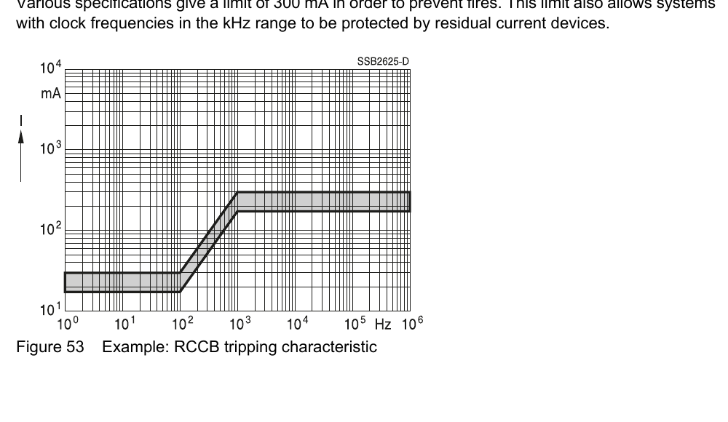
図53:RCCBトリッピング特性の例

12.5 残留電流装置のタイプ
- タイプAC = 交流感応型:正弦波交流残留電流のみ検出する!注意:一部の国では残留電流保護に承認されていない。
- タイプA = パルス電流感応型:正弦波AC残留電流 + 脈動DC残留電流を検出。用途:単相整流器、単相サイリスタ制御器(平滑残留電流なし)。
- タイプB = ユニバーサル電流感応型:タイプA + 平滑DC残留電流のような残留電流。用途:多相システムおよび整流回路。
- タイプB+ = ユニバーサル電流感応型:タイプBの特性 + 20 kHzまでのトリッピング条件。
- 短時間遅延タイプ:わずかに遅延したオフ(約10 ms)。用途:通常運転中の短いパルス電流。
- 選択タイプ /S/:定義されたオフ遅延。用途:選択的なオフシーケンスを確保するための複数の保護装置の直列回路。

12.6 実践的解決策
故障電流と運転に起因する漏れ電流を区別することは困難な場合があるため、保護装置が誤ってトリガーされる可能性があり、機器の可用性を低下させたり、故障のリスクを高めたりします。

提案される解決策:
- TDKの漏れ電流フィルタ LeaXield™ を使用して運転に起因する漏れ電流を低減。
- システム内の漏れ電流を測定する。原因を特定することで、講じるべき対策の選定が簡単になる。この目的に適切な測定装置を使用する。測定装置の上限周波数は漏れ電流の予想される重要な成分に対して十分に大きく決定する必要がある。
- アプリケーションに適切な残留電流装置のタイプを選択する。
- 多相システムでのスイッチング操作は、機械的接点による段階的なスイッチングの対象となり得るため、過渡漏れ電流を引き起こす場合がある。そのような場合、短時間遅延を持つ残留電流装置を使用する。
- EMC専門家にEMCフィルタの最適な選択を確認する。同じ減衰特性で漏れ電流の低いフィルタは、より複雑な設計を持ち、原則としてより高価となる。
- 使用するモータリードの技術データを比較する、特に容量に関して。容量定格の高い安価なケーブルは、高価な対策で補償する必要がある場合がある。
- 可能な限り変換器で最適なスイッチング周波数を選択する。変換器出力のインダクタ(出力チョーク・出力フィルタ)は漏れ電流を低減できる。SineFormer® フィルタシリーズ B84143V*R127 は実際に何度もその価値が証明されている。アプリケーションの特殊要求事項を参照のこと、たとえばモータダイナミクスに関する要求など。
- 不必要なモータリードの長さを避ける。モータリードシールドを大面積にわたって、両側で変換器とモータの接地接続に走らせる。突入電流は突入電流制限などの適切な手段で最小化する。

13. 短絡耐量

13.1 短絡の原因、影響、種類
電気的短絡とは、異なる電位を持つ2つの電気的導電部分間の低電気インピーダンス接続です。以下の節は、故障から生じる意図しない短絡のみを扱います。

短絡の原因は何か?
- 経年劣化、熱ストレス、機械的外的影響などによる絶縁損傷
- 湿気の影響または導電性汚染による開始時点での沿面距離
- 電界活性領域での部分放電後の絶縁材料の連続ストレス
- 不適切なスイッチング、導電性工具、安全規則の不遵守などのヒューマンエラー

短絡の潜在的影響:
- 導体の発熱を介した熱効果(火災のリスク)
- 高電流の流れに関連する磁界による導体への機械的力の作用
- 金属の蒸発と周囲空気のイオン化を伴う偶発的アーク

短絡の種類:
- 単極短絡:線と接地の間で短絡が発生する場合、これは地絡短絡として知られる。
- 2極短絡:通常2線間で発生するが、追加の地絡も結果として発生し得る。
- 3極短絡:システムの3線間の短絡。電源と過電圧保護装置に最高の負荷をかける。短絡耐量試験ではこのケースが通常検証される。

13.2 短絡の影響からの保護
短絡の影響を制限するため、EMC電源部品を保護するために過電圧保護装置が必要です。典型的な過電圧保護装置には以下が含まれます:
- ヒューズ、主に安全ヒューズ
- ミニチュアサーキットブレーカー(電気機械的過電流装置)
- 対応する電流監視機能を持つパワースイッチ
これらは高短絡電流の継続時間とそれに伴う電磁効果によるストレスを制限します。短絡による故障発生時に損傷したり危険な状態に移行したりする前に、システム部品を可能な限り保護することを目的としています。

13.3 短絡耐量の計算
短絡電流の見積もりには、電源機器、配線、ケーブルシステムの詳細な知識、および使用される過電圧保護装置に関する知識が必要です。IEC 60909規格群は「3相AC系における短絡電流」を含み、それらの計算方法に関する情報を提供します。目標はストレス状況を評価することです。2つのストレスについての挙動を明確にします:
- 予想される最高短絡電流
- 予想される最低短絡電流
短絡ストレスを見積もるためには、以下の図に示すように、導体の断面積と長さが決定的な役割を果たします。
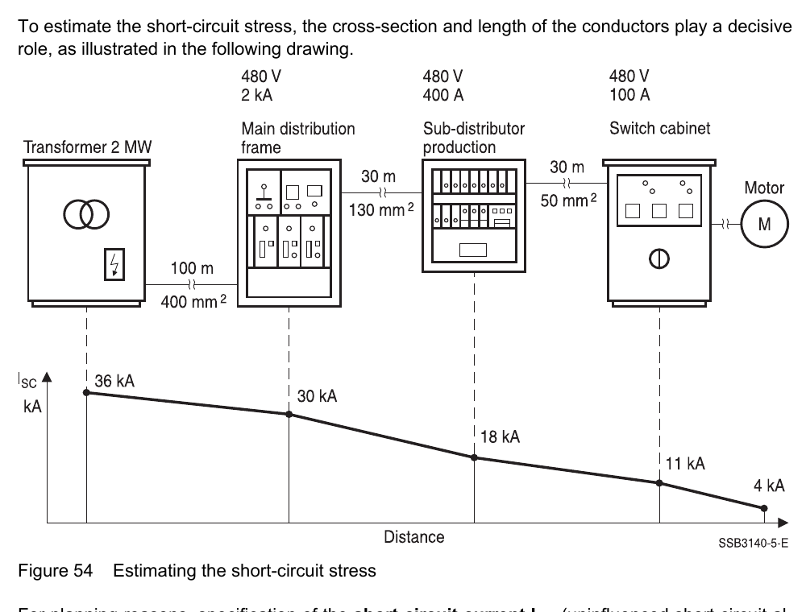
図54:短絡ストレスの見積もり
計画上の理由により、電源での短絡電流 ISC(影響を受けない短絡交流電流)の規定が必要です。あるいは、変圧器電力または発電機電力から値を計算することもできます。

13.4 グローバル規格における短絡電流の異なる定義

IEC仕様
ここでは、関連する装置によって電流が測定されます。2つの電流仕様は次のとおりです:
- 定格短時間耐量電流 Icw(短絡電流の熱効果を考慮)
- 定格ピーク耐量電流 IPK(短絡電流の動的効果を考慮)
これらは短絡電流 ISC 以上でなければなりません。定義はEN 61439-1「低電圧開閉装置およびコントロールギアアセンブリ — 第1部:一般規則」第3.8章「特性」に詳細に記載されています。

UL仕様
ここでは、ジャンパによって発電機の電流と力率が調整されます。装置を流れる電流は、線および装置インピーダンスにより低くなります。
米国市場では、短絡耐量はSCCR値として規定されます。
SCCR(short circuit current rating、短絡電流定格)は、部品の短絡耐量の主要パラメータで、部品が耐えられる最大短絡電流を規定します。
SCCR値はUL 508「Industrial Control Equipment(工業用制御機器)」第52章に従って試験されます。この値は、米国の法律であるNFPA 70 NEC 第409.11条がすべてのスイッチキャビネットに対してSCCRマーキング(短絡電流定格)を規定したことから重要性を持つようになりました。
周波数変換器の場合、北米指令UL 508C(電力変換装置)は、以下の最小SCCR値を規定しています(数値は省略 — 製品データシートを参照)。

EMCフィルタのSCCR規定値
EMCフィルタのSCCR値を規定する根拠として、認定試験所において様々なシリーズの個別フィルタの短絡特性のサンプル測定が使用されました。次に、これらの試験に基づいてEMCフィルタの短絡ストレスのシミュレーションモデルが作成され、測定結果との比較によって検証されました。シミュレーション結果は下表に示され、データシートにSCCR値が規定されていないすべてのEMCフィルタに適用できます。
さらに、SCCR用に試験されたフィルタもあり、その場合SCCR値はデータシートに明示的に規定されています(B84243A*000およびB84243A*N107フィルタシリーズなど)。

SCCR値
定格電流 | SCCR値
2 A ≦ IR < 6 A | 10 kA
6 A ≦ IR < 16 A | 18 kA
16 A ≦ IR < 32 A | 30 kA
32 A ≦ IR < 600 A | 42 kA
600 A ≦ IR < 1000 A | 85 kA
1000 A ≦ IR < 1200 A | 100 kA
1200 A ≦ IR < 1600 A | 125 kA
1600 A ≦ IR < 2500 A | 150 kA
2500 A ≦ IR | 200 kA

─────────────────────────────────────
本翻訳は第3部:第10章~第13章をカバーします。第14章以降については、続く分冊で和訳予定です。原典:TDK Electronics AG, EMC Filters - Technical Information, August 2022.

